设置PICkit4 脱机编程

一 预备要素

1外观

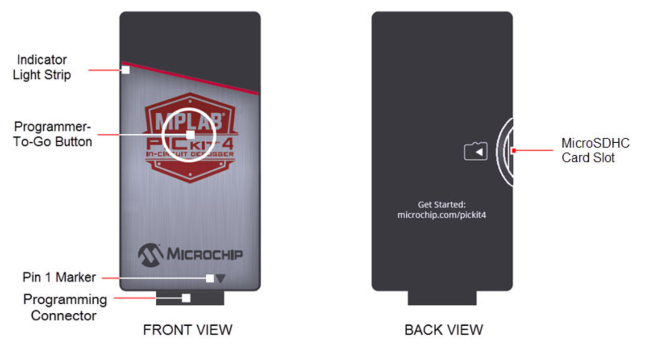

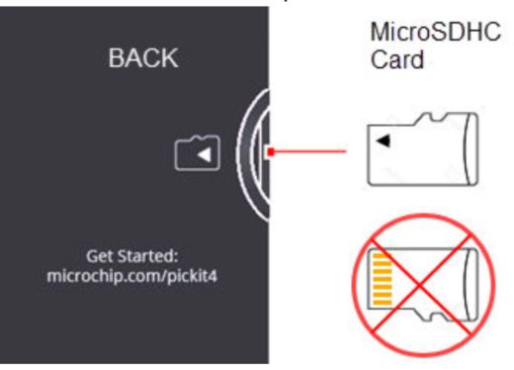

2 必备条件

MPLABX IDE 或 MPLAB IPE（V5.25或更高）

FAT32 microSD

Power > 350mA@5V

二 软件设置

1右击project-> properties

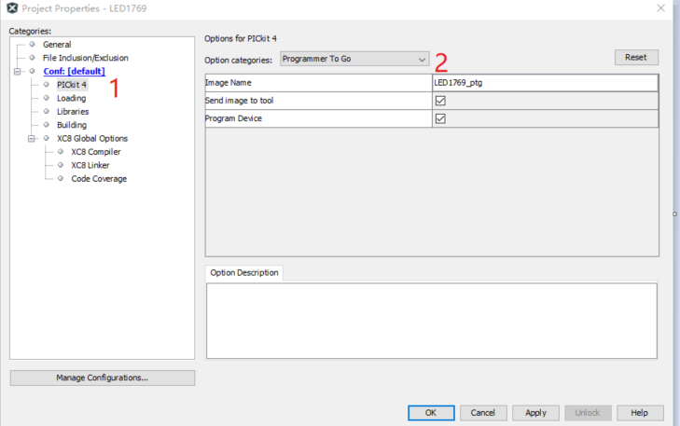

如上图，设置PICKit4 PTG 模式， Image Name 可修改，完成上图1,2 后， 点击Apply 和OK。

2 下载Image 文件到SD卡（在此之前，请确保SD已插入PICkit4）

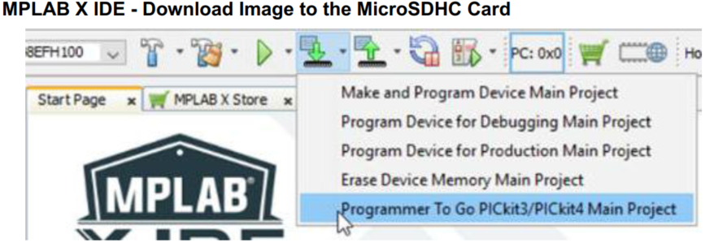

完成后，PICkit4 绿灯 闪烁

三 编程

联好设备，通电，PICkit4 绿灯闪烁， 按PICkit4 上表面红色部分开始编程，编程过程中灯为紫色闪烁，完成后恢复绿灯闪烁。